中国围棋协会培训中心 北方交通大学围棋协会
教师：杨鸿哲 杨慧宇 教 案 首 页 总 第 4 页
课时序号 第 2 节 授 课 班 级 小学低年级入门班 授 课 日 期

课 题 第二课 吃子练习与吃子着法 （一） 授课类型 新 课
教 学 目 标

重点讲解双打、门吃和抱吃。学会这三种吃子方法。
要学会：创造，制造出双打、门吃和抱吃。
要记住特性：双打出现后，可吃住其中一个（块）。门吃与抱吃出现后，对方是跑不掉的。
学会区分门吃和抱吃——门吃的前方没子，而是两边有子等着。报吃是前方有子等着。

重 点
理解什么是双打？——打两必吃其一。

理解门吃和抱吃出现后，对方是跑不掉的。——可以当时提子，也可以当时不提子。

难 点
能力
门吃和抱吃不好区分。

板 书 设 计 棋 盘 示 教 设 计
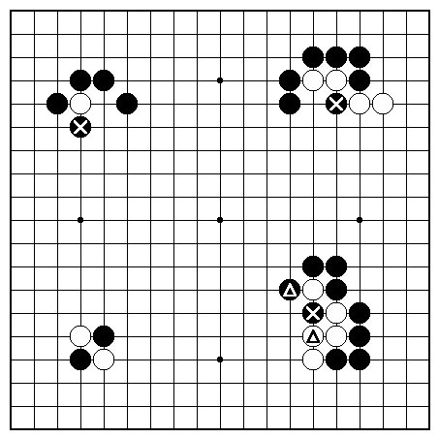

第二课 吃子练习与吃子着法（一）

双吃，门吃，抱吃。

棋理棋诀：“棋从断处生”

教 学
后 记
教 案 续 页 总 第 5 页
教学过程：组织教学贯穿全课始终，环视课堂。维持课堂纪律。
一 复习提问：①棋盘的基础知识：是方的有横竖各19道线，361个点。认得星和天元。 ② 胜负的础知识：黑棋185子为胜，白棋177子为胜。 ③围棋术语六个：气，连，断，打吃，长，提。
④摆出六个简单的图型说明：气，连，断，打吃，长，提。
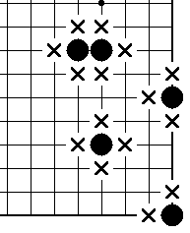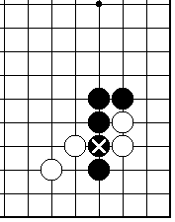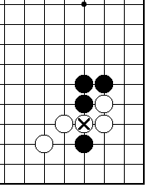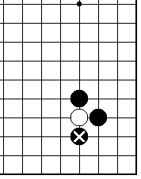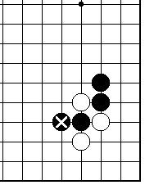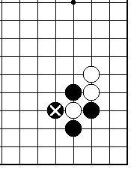
气 连 断 打吃 长 提
二 新课 在同学们学会了围棋的一些基础知识后，我们现在可以学习大家都想学的吃子方法了，的确吃子是很有意思的，很有兴趣的。 今天重点给同学们讲三种吃子着法。
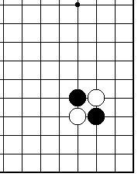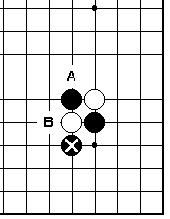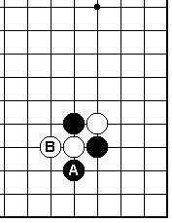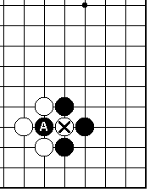
图 1 图 2 图 3 图 4
双吃：在我们下一个子后，同时使对方两个子或两部分棋子被打吃。如图 1。
门吃：在对方长一子的地方，两边各有一子，对方长一子又不长气，还是一气吃，是门吃。如图 2。
抱吃：在对方长一子的地方，迎面有一子，对方长一子又不长气，还是一气吃，是报吃。如图 3。
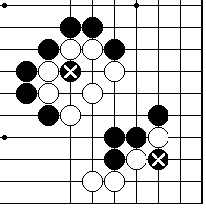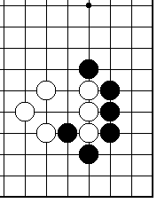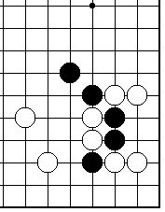
图 1 图 2 图 3
注意门吃和双吃的区别：门吃的前方没子，而是两边有子等着。报吃是前方有子等着。相同的是：门吃和报吃出现后，对方的棋子就跑不了了。
在学会吃子后，大家可以发现这样一个问题：同样一人走一手，结果却不一样：有的吃子，有的被吃。
三 巩固练习：黑先 1，2题重点是制造出双打来。3 4题藏着门吃。5题一步门吃。6题抱吃。
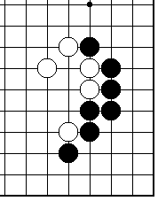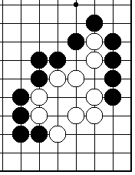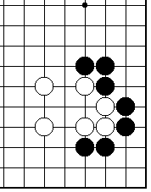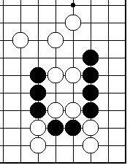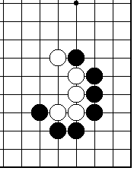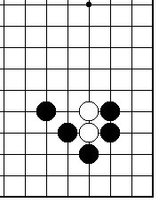
1题 2题 3题 4题 5题 6
教 案 续 页 总 第 6 页
板书重点：双吃，门吃，抱吃。 棋理棋诀：“棋从断处生”
课堂总结：①注意区分门吃和抱吃的区别，②会制造双打。③要能看出几步棋以后的门吃。④初步介绍一下“打劫”。
四 课堂对局：练习互相对吃。
五 作 业：黑先。1，2题是双吃，3题4题是门吃，5题 6题是抱吃。
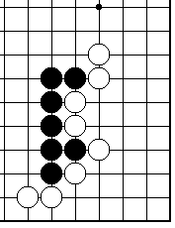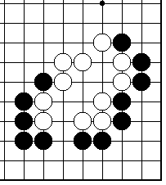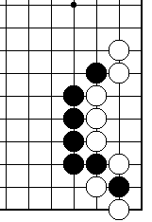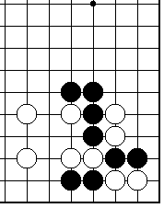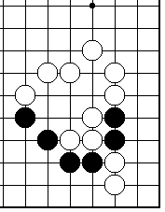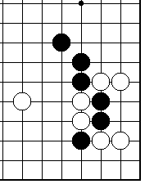
1题 2题 3题 4题 5题 6题

六 趣闻典故与历史知识：
桔中棋仙
（ 上 ）
在四川有一户人家，家中有一片桔园，结了许多诱人喜爱的桔子。冬至，下了霜，桔子都蔫了，主人把它们摘了下来。但是有两个桔子长的特别大，和大西瓜那么大，非但不蔫，还桔红鲜艳，光彩照人，桔香四溢，主人舍不得摘它们，这两个桔子就还一直挂在枝头。一天夜晚北风忽起，越刮越大，主人从睡梦中惊醒。因为心里惦念着那两个大桔子，急忙起身出屋。来到院中，忽闻一阵清脆的叮咚声，和老者的说话声，随风从空中传来。闻声寻去，发现叮咚之声和说话声竟是从两个大桔子里发出的，而且大桔子在黑夜里还特别亮，就象两盏挂在树枝上的红灯笼。主人惊奇无比。天明之后，一切又平静如初。一连数日，皆如此。这一日，主人终于止不住好奇之心，在桔亮声起之时，将两个大桔子摘了下来。打开一看竟是空的，里边对坐着两对白发老者，正在下棋。虽桔开人现，尤旁若无人。直至下完棋局。

- 陈毅元帅
（ 中 ）
陈爷爷爱护关心老一辈国手。 解放后，陈爷爷担任了上海市长。他知道要把围棋发扬光大，首先要安排好老棋手的生活。当时的老棋手生活多无保障，只能靠下棋糊口饭吃。哪顾得上培养新人推广围棋运动。陈爷爷多次接见这些老棋手，问寒问暖，并指示先将一些有名望的老棋手安排在文史馆，使他们有固定的收入。在他的关心下，刘棣怀、顾水如、王幼宸、魏海鸿和汪桭雄等老先生先后都当了文史馆观员。后来陈爷爷多次提到要改善老棋手的生活，他经常强调老棋手应当享受教授的待遇。在陈爷爷的不断关心下，老棋手的生活日益改善，他们的工资收入增加了住房改善了，政治地位也提高了。顾水如先生担任了上海市的政协委员，刘棣怀先生担任了市人委的参事。老棋手们吃围棋这碗饭苦了多少年，如今开始扬眉吐气了。他们心里都明白这是陈爷爷关怀的结果。陈爷爷希望他们能把自己的本领拿出来，为祖国的围棋事业做贡献。后来，这些老棋手在培养年青棋手时都是那样的热心，无私，那样的全心全意，几乎看不到一点保守思想。他们都希望年青棋手迅速提高水平，打败自己。这是棋手的最高境界。老棋手所以有这样的品格，是和陈爷爷的品格分不开的。最终培养出了陈祖德和以他为领军的一代新人。

七 棋理棋诀：
棋从断处生
棋谚“棋从断处生”的意思是说：切开对方的联络之后，容易造成主动或者乘势行棋的局面。

